ОТЧЕТ ЭМГ: ПАЦИЕНТ №68

АНАЛИЗ ПРОБЫ №1

1. Временной анализ
• Средняя амплитуда (M+STD): 95.45 мкВ
• Медианная амплитуда: 58.09 мкВ
• RMS (мощность сигнала): 26.85 мкВ
• iEMG (интегральная активность): 267713.61 мкВ*с
• ZCR (частота пересеч. нуля): 555.52 Гц
• Амплитуда от пика до пика (P-P): 341.06 мкВ
• Максимальная амплитуда: 189.36 мкВ
• Минимальная амплитуда: -151.70 мкВ
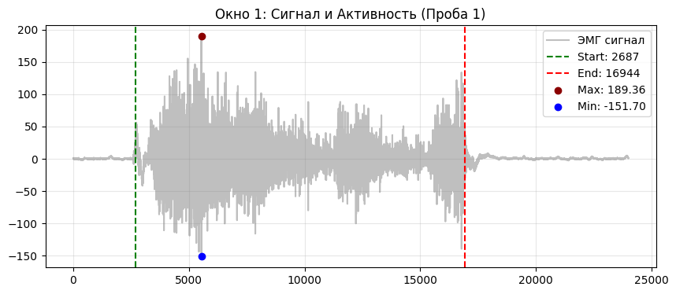
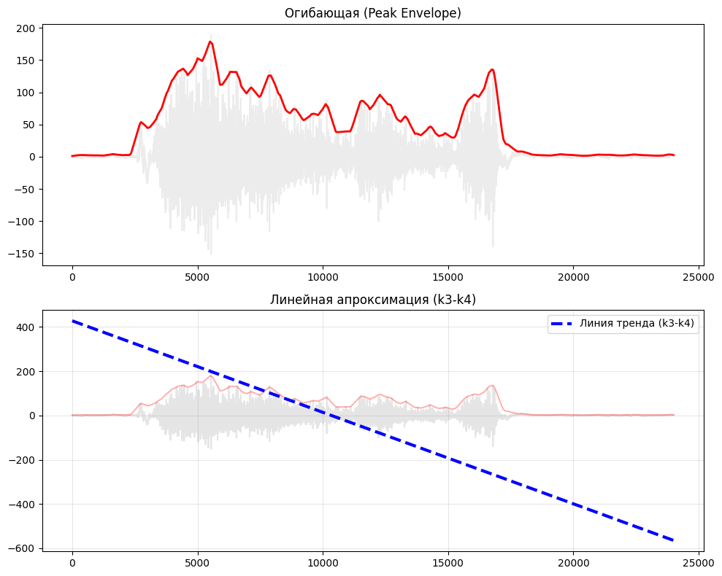

2. Частотный анализ
• Медианная частота (MDF): 233.15 Гц
• Средняя частота (MNF): 270.53 Гц
• Пиковая частота: 201.87 Гц
• Коэффициент H/L (баланс): 17.808
• Спектральная энтропия: 7.727
• Утомление (Slope): 1.16 Гц/сек
• Падение MDF за пробу: -20.2 %
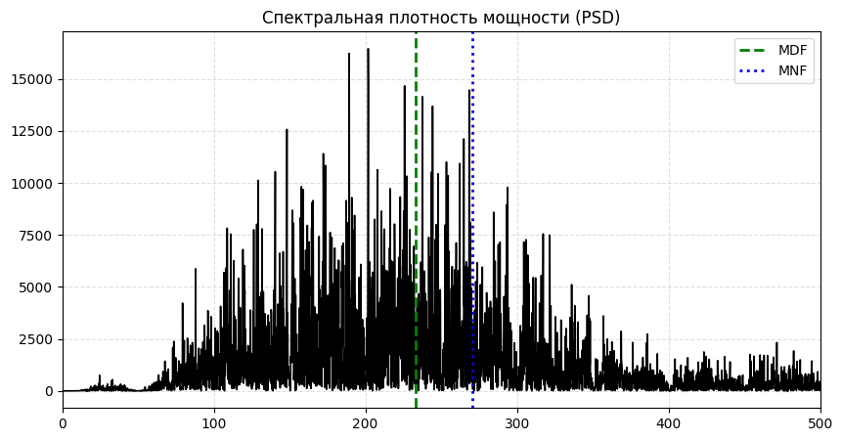
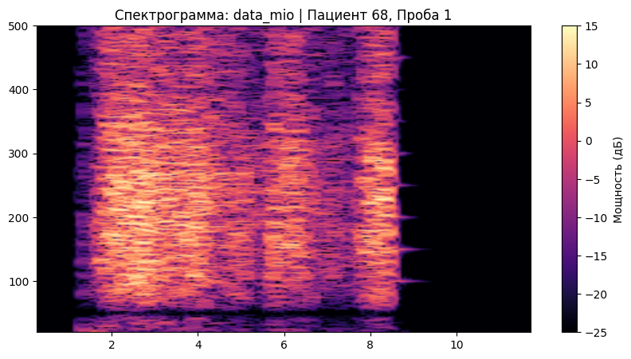

АНАЛИЗ ПРОБЫ №2

1. Временной анализ
• Средняя амплитуда (M+STD): 86.75 мкВ
• Медианная амплитуда: 65.12 мкВ
• RMS (мощность сигнала): 26.80 мкВ
• iEMG (интегральная активность): 269994.21 мкВ*с
• ZCR (частота пересеч. нуля): 564.84 Гц
• Амплитуда от пика до пика (P-P): 331.30 мкВ
• Максимальная амплитуда: 184.24 мкВ
• Минимальная амплитуда: -147.07 мкВ
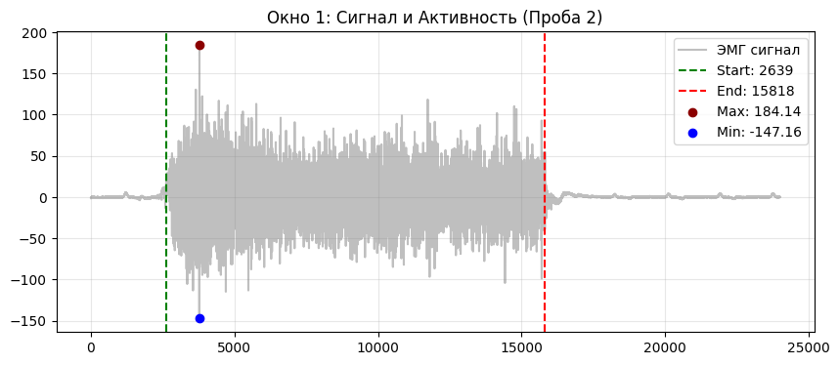
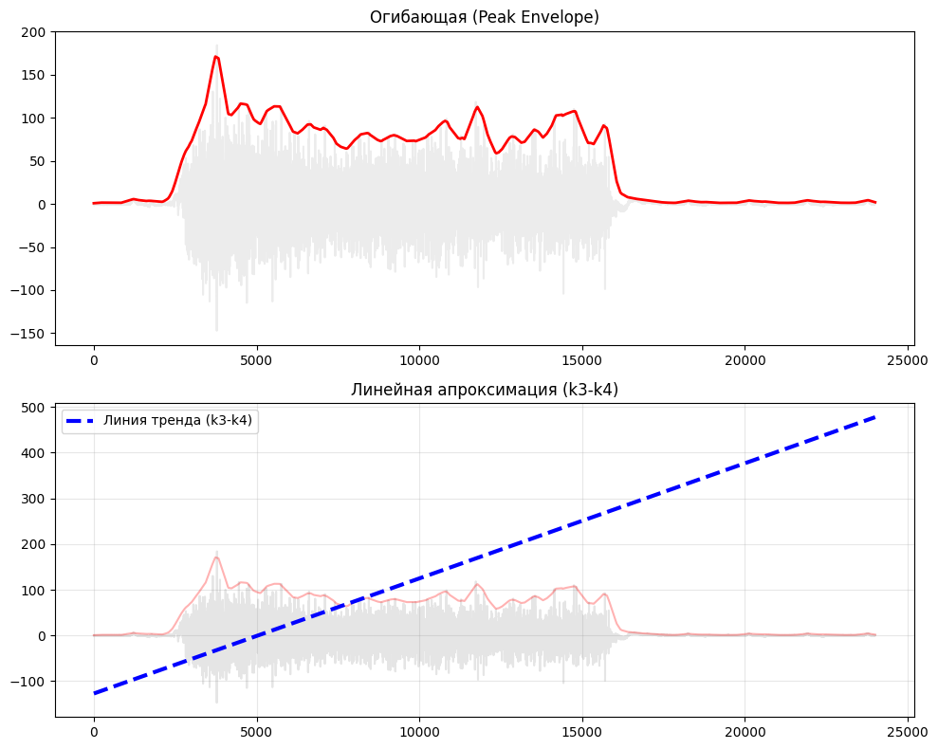

2. Частотный анализ
• Медианная частота (MDF): 227.03 Гц
• Средняя частота (MNF): 266.23 Гц
• Пиковая частота: 232.79 Гц
• Коэффициент H/L (баланс): 17.198
• Спектральная энтропия: 7.622
• Утомление (Slope): -1.36 Гц/сек
• Падение MDF за пробу: 0.0 %
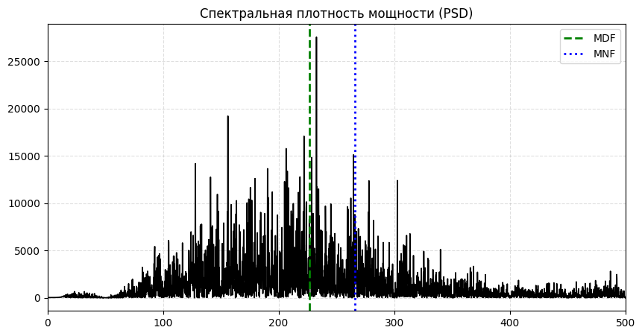
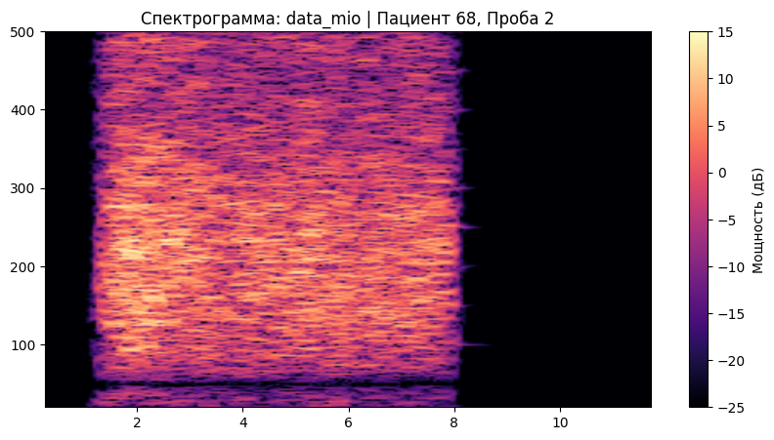

АНАЛИЗ ПРОБЫ №3

1. Временной анализ
• Средняя амплитуда (M+STD): 81.51 мкВ
• Медианная амплитуда: 61.87 мкВ
• RMS (мощность сигнала): 24.34 мкВ
• iEMG (интегральная активность): 235351.28 мкВ*с
• ZCR (частота пересеч. нуля): 563.70 Гц
• Амплитуда от пика до пика (P-P): 260.65 мкВ
• Максимальная амплитуда: 153.61 мкВ
• Минимальная амплитуда: -107.04 мкВ
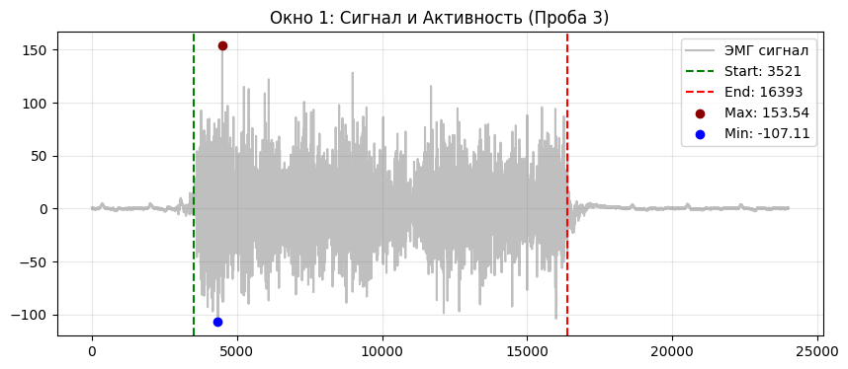
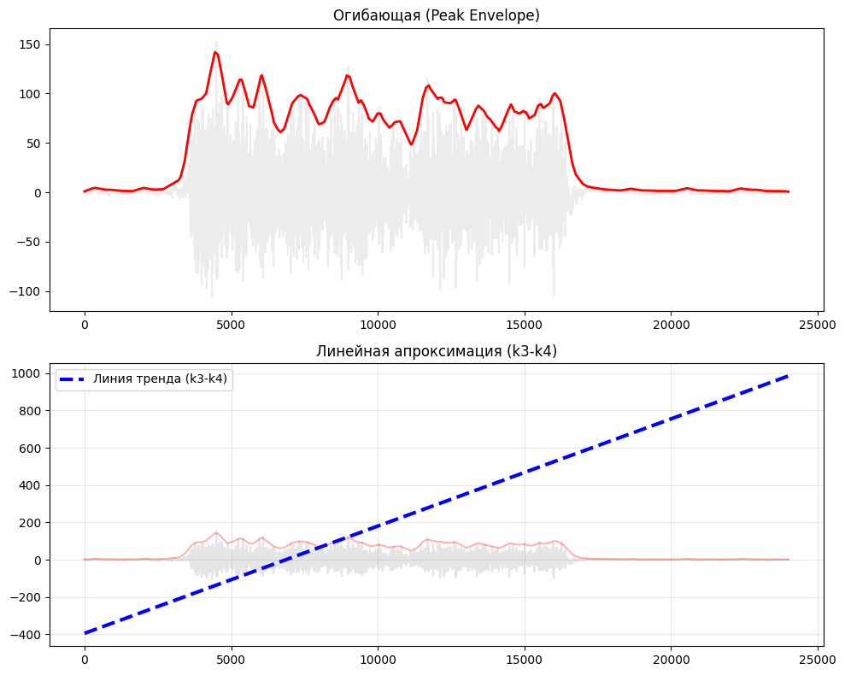

2. Частотный анализ
• Медианная частота (MDF): 229.49 Гц
• Средняя частота (MNF): 270.32 Гц
• Пиковая частота: 216.75 Гц
• Коэффициент H/L (баланс): 19.615
• Спектральная энтропия: 7.597
• Утомление (Slope): -1.59 Гц/сек
• Падение MDF за пробу: -9.3 %
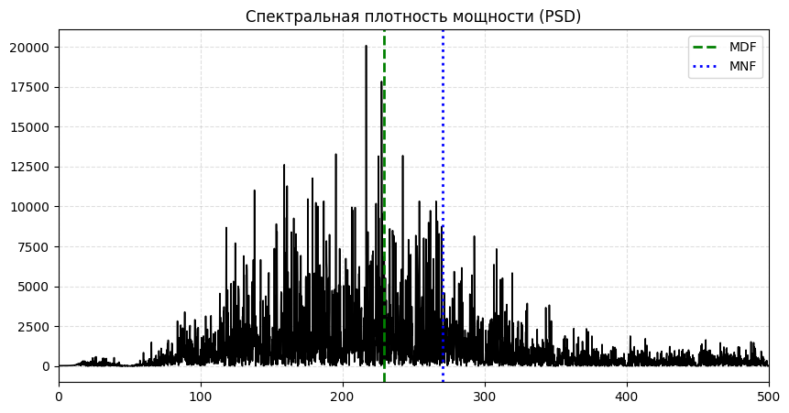
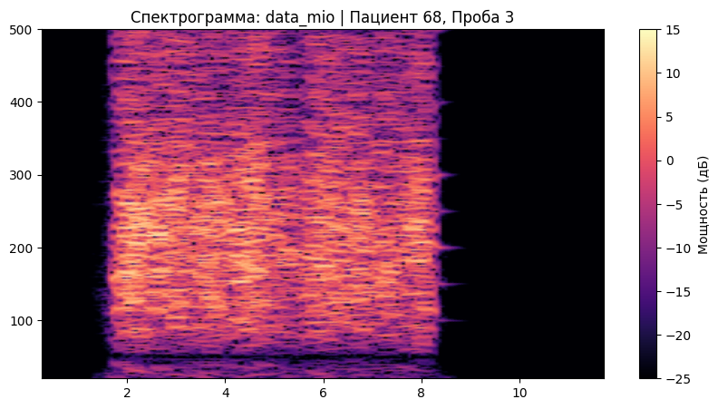

АНАЛИЗ ПРОБЫ №4

1. Временной анализ
• Средняя амплитуда (M+STD): 80.78 мкВ
• Медианная амплитуда: 61.12 мкВ
• RMS (мощность сигнала): 25.07 мкВ
• iEMG (интегральная активность): 243427.91 мкВ*с
• ZCR (частота пересеч. нуля): 578.21 Гц
• Амплитуда от пика до пика (P-P): 263.91 мкВ
• Максимальная амплитуда: 144.77 мкВ
• Минимальная амплитуда: -119.13 мкВ
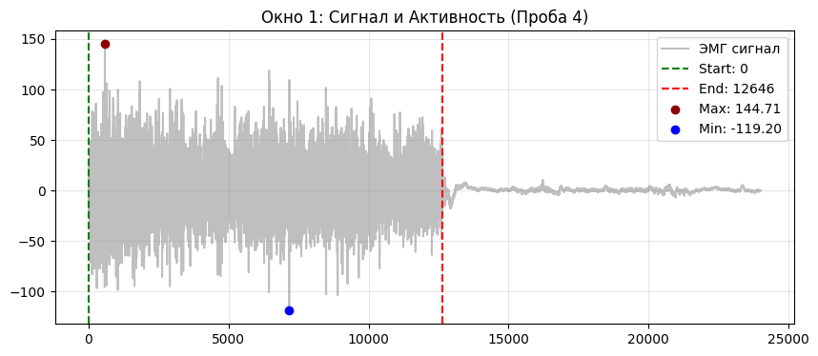
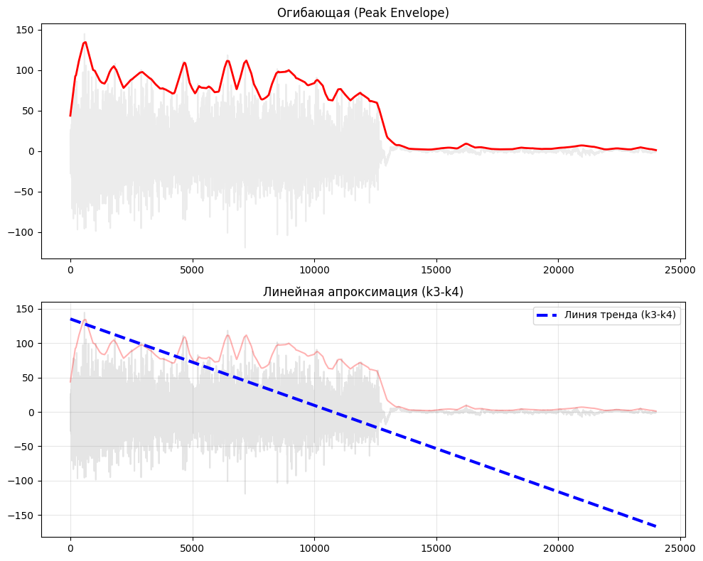

2. Частотный анализ
• Медианная частота (MDF): 235.02 Гц
• Средняя частота (MNF): 276.09 Гц
• Пиковая частота: 220.15 Гц
• Коэффициент H/L (баланс): 23.670
• Спектральная энтропия: 7.626
• Утомление (Slope): 0.82 Гц/сек
• Падение MDF за пробу: 4.7 %
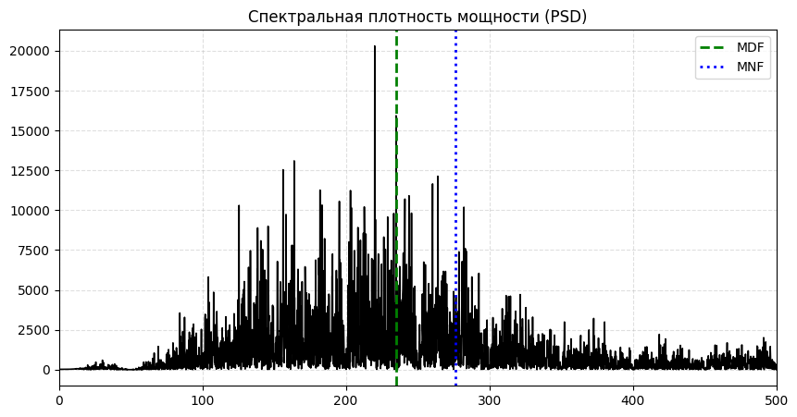
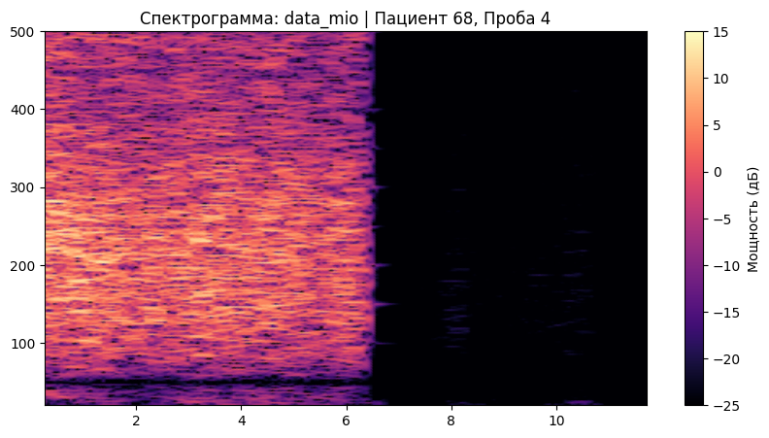

АНАЛИЗ ПРОБЫ №5

АНАЛИЗ ПРОБЫ №6

АНАЛИЗ ПРОБЫ №7

АНАЛИЗ ПРОБЫ №8

